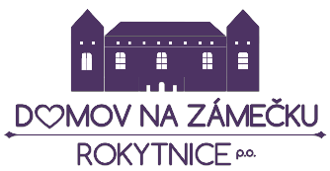
Domov Na zámečku Rokytnice, p. o., Rokytnice č. p. 1, PSČ: 751 04

IČO: 61985911, zapsaná v OR u KS v Ostravě v odd. PR, vl. 779,

---------------------------------------------------------------------------------------------------------------------------------------------------------------------------------------------------------------------------------------------------------------------------------------

Lékárna U Zlatého mamuta s.r.o.
U pošty 423/10
751 24 Přerov II - Předmostí
IČ: 03559891

Rokytnice 9. 6. 2023

Věc: O b j e d n á v k a

Objednáváme u Vás 104 ks poukázek na vitamínové přípravky pro naše zaměstnance z FKSP v hodnotě 5.000,- Kč/poukázka a 3 ks poukázek na vitamínové přípravky v hodnotě 500,- Kč/poukázka.

Termín: do 3.7.2023

Cena celkem (s DPH): 521.500 Kč

S přátelským pozdravem

JUDr. Eva Fabová
ředitelka

Schvaluji:

Datum a podpis příkazce operace: 9.6.2023 JUDr. Eva Fabová

Datum a podpis správce rozpočtu: 9.6.2023 Ludmila Hradílková

Objednávku převzala: Dne: 13. 6. 2023

Lékárna U Zlatého mamuta s.r.o.
U pošty 423/10, Přerov II - Předmostí

